Инструкция по обновлению сертификата сервера TLS на автоматизированном рабочем месте пользователя Системы удаленного финансового документооборота

Оглавление
1. Список терминов и сокращений 3
2. Описание операций 4
2.1 Копирование нового сертификата сервера TLS
на АРМ пользователя 4
2.2 Замена сертификата сервера TLS в Континент TLS Клиент ……….4

сПИСОК терминов и сокращений
В документе используются следующие термины и сокращения:
АРМ – автоматизированное рабочее место пользователя Системы удаленного финансового документооборота;
СУФД – Системы удаленного финансового документооборота
ОС – операционная система;
Пользователь – зарегистрированный в СУФД сотрудник организации, которому предоставлен доступ к определенным функциям в системе СУФД;
TLS - криптографический протокол для обеспечения безопасности связи в компьютерной сети (Transport Layer Security).

Описание операций

Копирование нового сертификата сервера TLS на АРМ пользователя
Файл сертификата доступен для загрузки в данной инструкции:
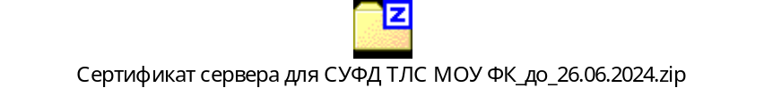
Данный сертификат опубликован на официальном сайте Межрегионального операциононго управления Федерального казначейства в разделе
ГИС \ СУФД-онлайн, СЭД:
https://moufk.roskazna.gov.ru/gis/sufd-onlajn/

Замена сертификата сервера TLS в Континент TLS Клиент
Для замены сертификата сервера TLS в Континент TLS Клиент на АРМ пользователя необходимо:
- Открыть Континент TLS-клиент.
Запустить Континент TLS клиент можно с помощью ярлыка на рабочем столе
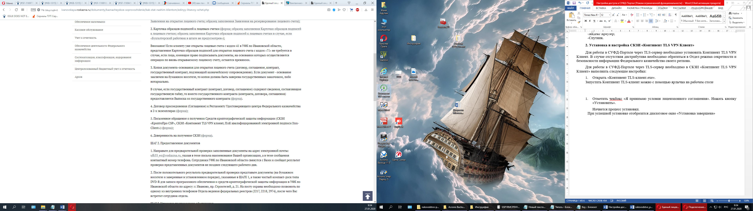

или перейти в меню «Пуск» - «Все программы»

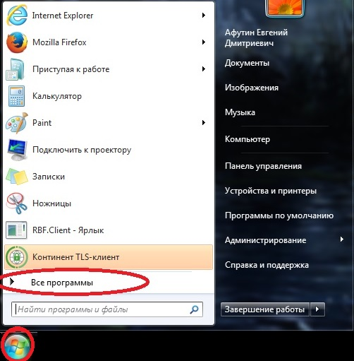

«Код безопасности» - «Континент TLS-клиент»

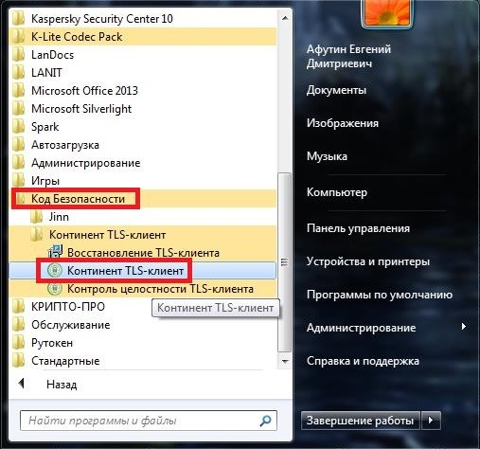

Если у вас Windows 10, то меню выглядит так

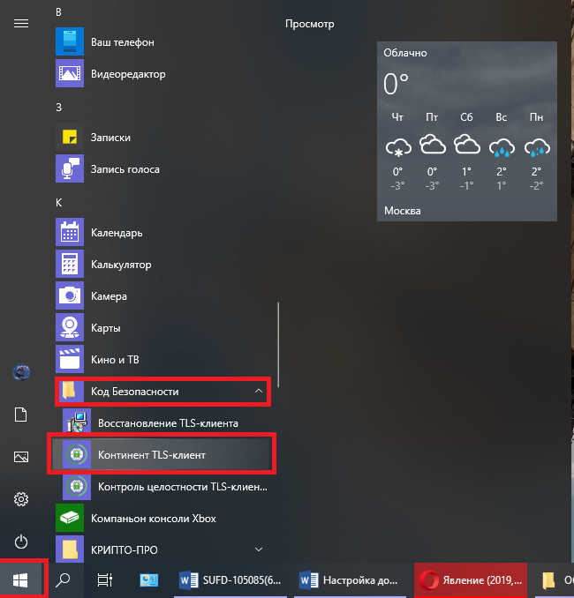

- В разделе «Управление сертификатами» перейти на вкладку «Серверные сертификаты». Откроется перечень установленных серверных сертификатов.

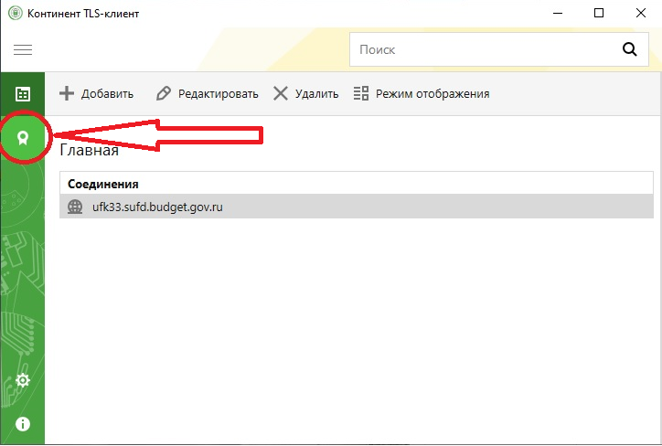

- Выбрать раздел «Серверные сертификаты». Нажать на кнопку «Импортировать».

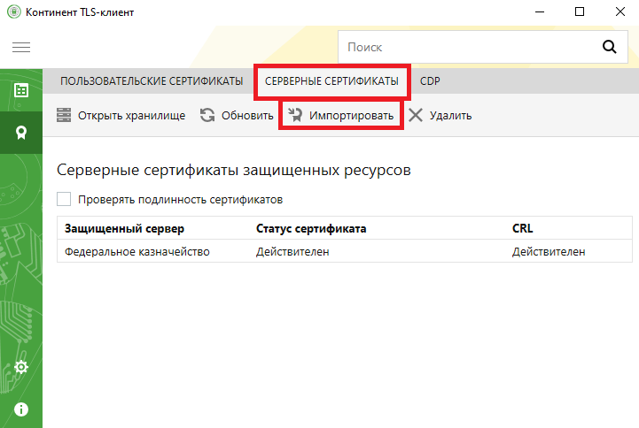
В открывшемся окне перейти в директорию, в которую был скопирован сертификат на первом шаге данной инструкции. Выбрать необходимый сертификат сервера для работы в СУФД-портале. «Сертификат сервера для СУФД ТЛС МОУ ФК_до_26.06.2024.cer» и нажать кнопку «Открыть».

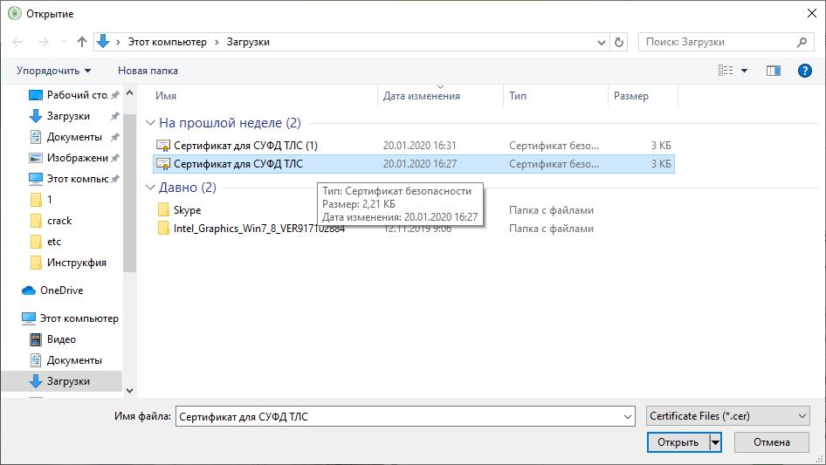

ПРИМЕЧАНИЕ 1:
По окончанию срока действия прежнего (замененного) сертификата, его можно удалить из списка сертификатов в «Континент TLS Клиент». Для этого необходимо во вкладке «Серверные сертификаты» выделить просроченный сертификат и нажать на кнопку «Удалить», как продемонстрировано на рисунке ниже:

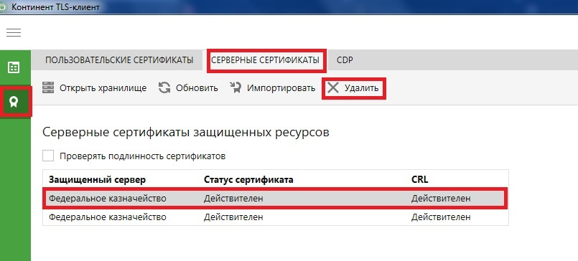

ПРИМЕЧАНИЕ 2:
В случае, когда статус сертификата отличен от «Действителен», на АРМ необходимо проверить, установлены ли все Корневые сертификаты Удостоверяющего центра Федерального казначейства и Минцифры России.
Сертификаты расположены на официальном сайте Межрегионального операционного УФК в разделе ГИС\«Удостоверяющий центр»\«Корневые сертификаты и списки аннулированных сертификатов».
(https://moufk.roskazna.gov.ru/gis/udostoveryayushhij-centr/annulirovannye-sertifikaty1/)

Для установки корневых и промежуточных сертификатов в хранилище сертификатов компьютера средствами операционной системы семейства Windows необходимо:
1) Нажать правой кнопкой мыши на файл сертификата, через контекстное меню выбрать пункт меню «Установить сертификат».
2) На экране отобразится мастер импорта сертификатов. Выбрать хранилище «Локальный компьютер» и нажать кнопку «Далее». В окне «Хранилище сертификата» выбрать размещение сертификата вручную, указав поле «Поместить сертификаты в следующее хранилище».

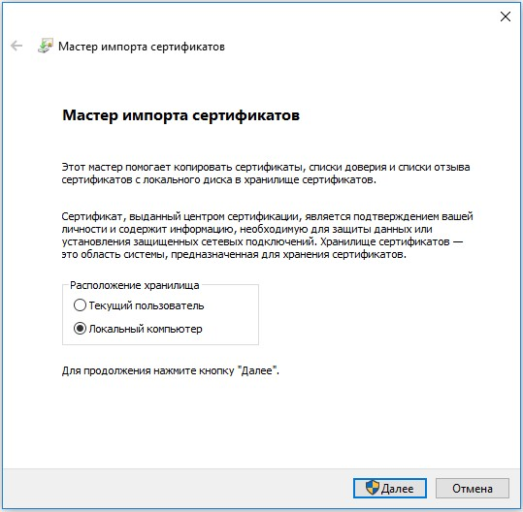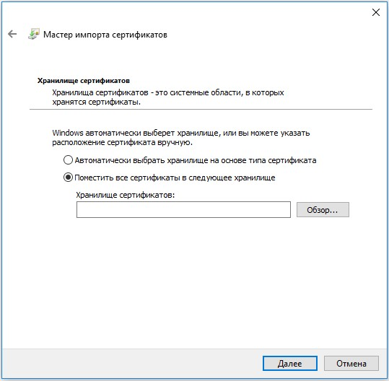

Примечание. В случае если на АРМ отсутствует возможность выбора хранилища Локального компьютера, следует обратиться к Вашему системному администратору для выполнения операции с правами локального администратора АРМ.

3) Выбрать хранилище:

Для корневых сертификатов ГУЦ Минцифры (Минкомсвязи) выбирается «Доверенные корневые центры сертификации» | Для промежуточных сертификатов УЦ Федерального казначейства выбирается «Промежуточные центры сертификации»
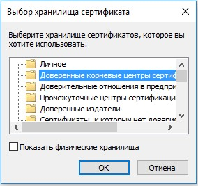 | 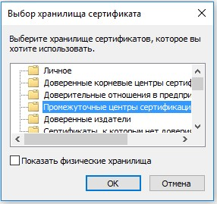

Нажать кнопку «ОК».

4) Откроется окно завершения работы мастера импорта сертификатов. Нажать кнопку «Готово». Появится сообщение, что импорт успешно выполнен. Нажать кнопку «ОК».
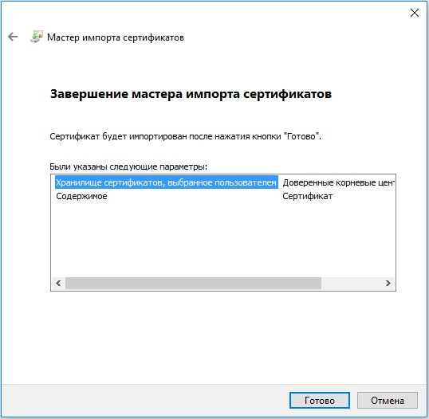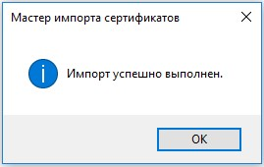

5) Повторить указанные действия для каждого корневого и промежуточного сертификата.
- Далее необходимо выполнить «Сброс соединений» в Континент TLS клиенте. Для этого требуется в правом нижнем углу рабочего стола на значке Континент TLS клиента нажать правой кнопкой мыши и выбрать пункт «Сброс соединений», затем в браузере перейти в СУФД (https://ufk95.sufd.budget.gov.ru).

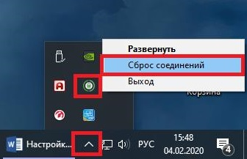

- Перед выполнением подключения к СУФД с новым сертификатом сервера желательно убедиться, что в соединениях создан ресурс «ufk95.sufd.budget.gov.ru», если ресурс не создан, то необходимо добавить его.
Окно соединений должно выглядеть следующим образом:

